Предмет | 2А | 2Б | 2В
Русский язык | Выполнять задания на Учи.ру (карточки от учителя) | 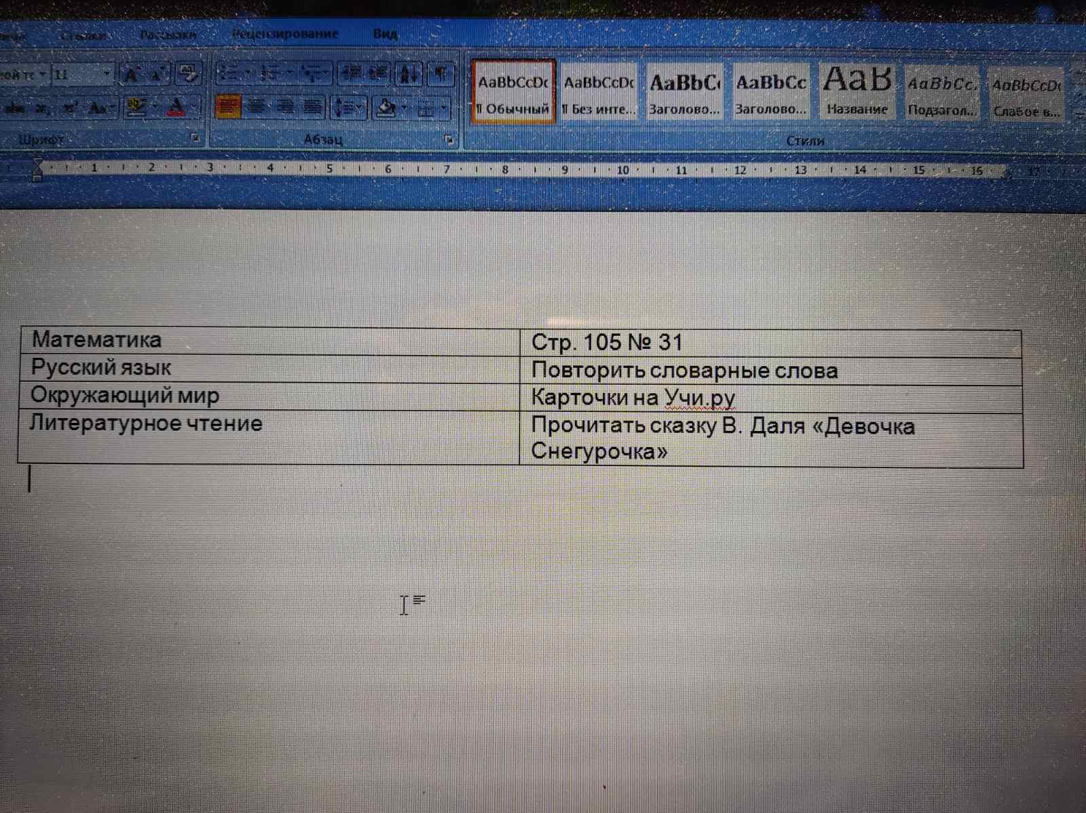 | повторить словарные слова, подготовиться к диктанту
математика | Учить таблицу умножения и деления на 3. Выполнять задания на Учи.ру (карточки от учителя) |  | стр.92, номера 24, 28
Литературное чтение | Выучить новогоднее стихотворение |  | стр. 134, вопрос 4( наизусть)
Окружающий мир | Выполнять задания на Учи.ру (карточки от учителя) |  | стр. 139-141, прочитать

Необходимо принять участие в олимпиаде по программированию на учи.ру

